拜登：送你一张传票

原创 有里儿有面 [有理儿有面](javascript:void(0);)

**有理儿有面**

微信号 youli-youmian

功能介绍 你说是不是

2022-10-15[原文](https://mp.weixin.qq.com/s?__biz=Mzg3MjEyMTYyNg==&mid=2247573364&idx=1&sn=7f4461877f96c86d2c874bd90af86b15&chksm=cef78b01f9800217f5283ca93a4ea2c07c4c682ad286cb15784dac3a53942b1e2f2bb3bb8fd3&scene=27#wechat_redirect&cpage=285) 发表于

收录于合集





**全文共2602字，图片11张，预计阅读时间为9分钟。**

**文章首发于“有理儿有面”（youli-youmian），欢迎大家在朋友圈和微信群转发。**

**公众号及其他平台转载请在后台留言。**



前几天，有理哥给大家介绍了美国中期选举前，拜登通过赦免因“简单持有”大麻而获刑的罪犯，向支持大麻合法化的庞大群体疯狂拉票的小技巧。

拉票有两种方式，一种是抬高自己，让大家给自己投票；另一种就是搞臭对手，不让大家给对手投票。

第一种方式，拜登可以说做的很到位了，精准施策，有的放矢。

可能是觉得还不保险。近日，拜登领衔的民主党双管齐下，开始走第二条路。

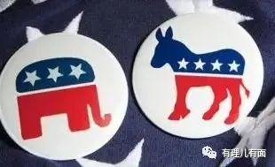

据外媒报道，当地10月13日，负责调查2021年1月6日国会大厦骚乱事件的美国众议院特别调查委员会，时隔3个月举行了国会山骚乱系列听证会的第九场会议。在听证会最后，该委员会成员以9票同意、0票反对的结果通过决议，传唤前总统特朗普。

按照要求，特朗普需提供与2021年1月6日国会骚乱事件有关的宣誓文件和证词。**如果特朗普拒绝遵守特别调查委员会的传唤，可能面临刑事指控。**

川建国同志：我#@%&，我家都被你们抄了，还要怎样？

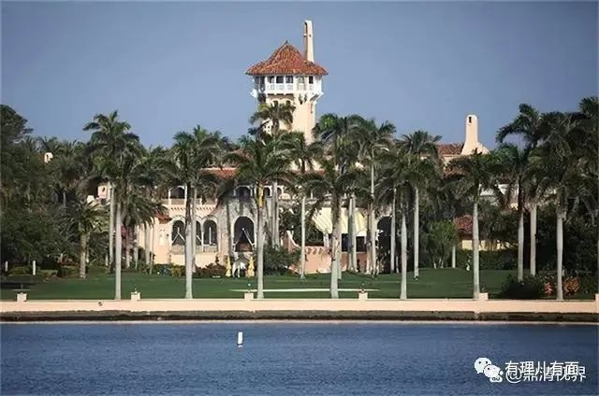

为了在中期选举前给特朗普致命一击，民主党可谓是煞费苦心。

此次听证会上，由7名民主党籍众议员和2名共和党籍众议员组成的特别调查委员会，指责特朗普提前否认他在2020年大选中的失败，并且没有叫停袭击国会大厦的数千名支持者。

民主党籍的特别委员会主席汤普森说，一定要向特朗普追究责任，“他（特朗普）必须为自己的行为负责。他必须对那些亲上火线，用自己的生命捍卫我们的民主的警察负责。他为了继续掌握大权，试图把数以百万计的选票作废，他必须对那些投票的美国人民有所交代。”

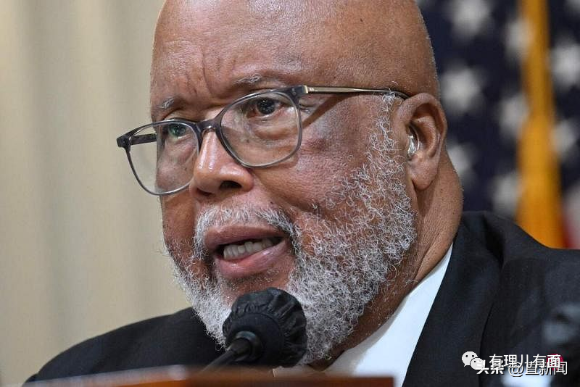

不仅如此，特别调查委员还拿出了一系列“实锤”证据，目标直指特朗普，可以说是有备而来。

例如，特别委员会从特勤局取得的新证据显示，早在2021年1月6日之前，特勤局已知道国会大厦遭袭击的可能性很大。

再如，特别调查委员会播放了多位特朗普政府内阁成员、白宫官员的视频证词，证明特朗普在大选已经结束时，仍试图采取各种措施推翻大选结果。

其中包括特朗普前幕僚长班农在2020年总统大选投票日前几天的一段讲话录音。

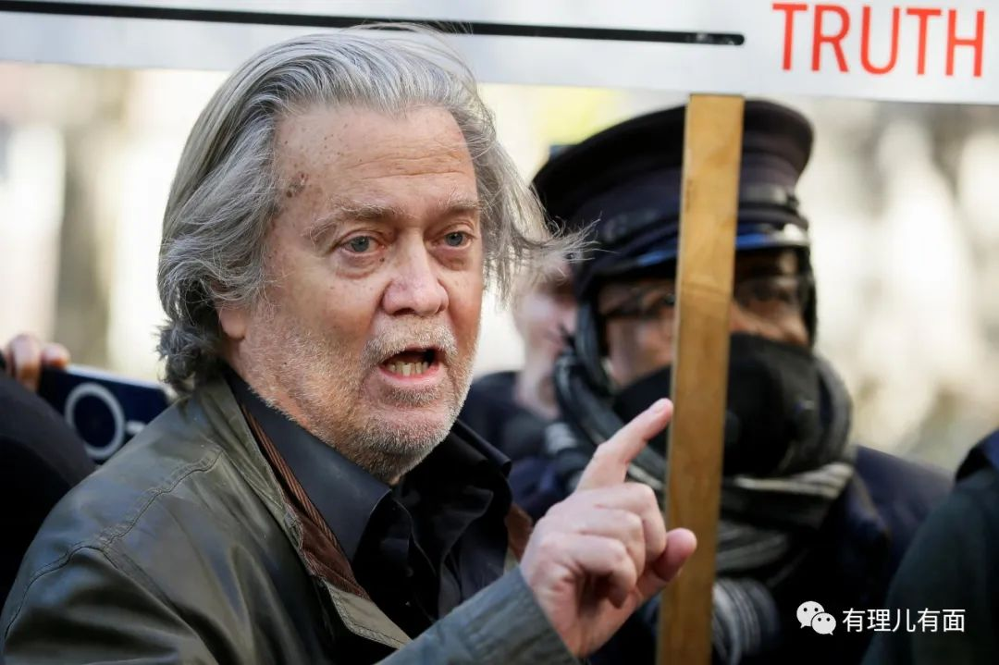

班农在录音中说：“他（特朗普）是绝不会轻易认输的。如果拜登获胜，特朗普一定会搞一些翻天覆地的事。”

更有趣的是，特别调查委员会还播放了国会山骚乱事件发生时，众议院议长佩洛西、参议院民主党领袖舒默等人，在混乱中从国会大厦撤离和寻求帮助的视频画面。

视频显示，当国会大厦被围困时，佩洛西与其他民主党同僚等人共同躲在了一个安全的地方。期间，佩洛西称“哦，我的天哪。他们就直接打破了窗户。他们……他们说有人被枪杀了。”佩洛西说，“这太可怕了，而这一切都是在美国总统的怂恿下。”

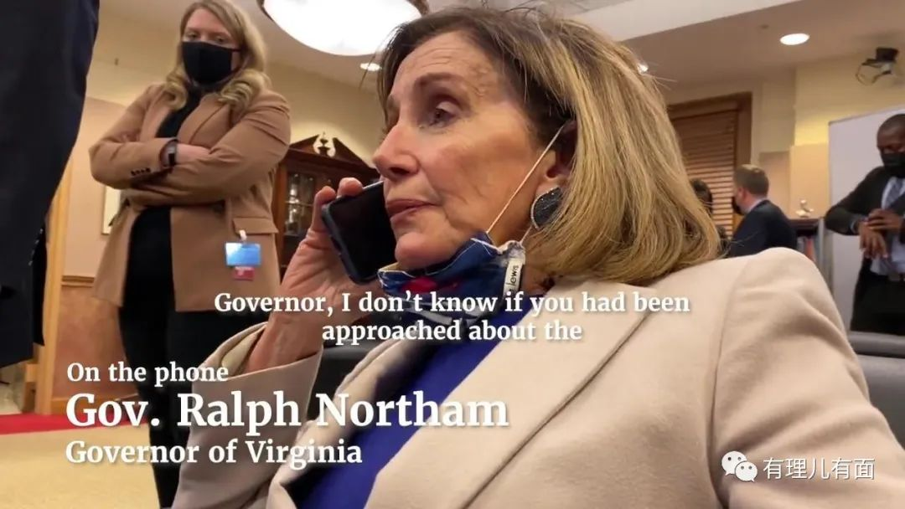

佩洛西还称，希望特朗普来国会大厦，并表示“我将把他打一顿，即使自己坐牢也值了”。

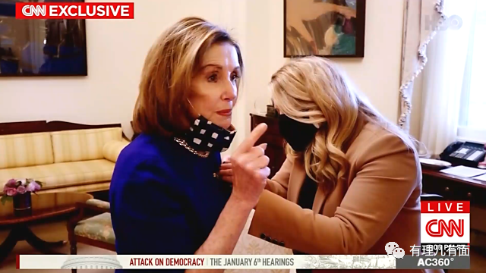

没想到，特朗普的死对头佩洛西，在特朗普受难时，不失时机地当了一次关键证人。真是巧了。

要知道，佩洛西在特朗普总统任期内就经常发生冲突，佩洛西曾领导了两次针对特朗普的弹劾程序，但特朗普两次都被参议院宣判无罪。

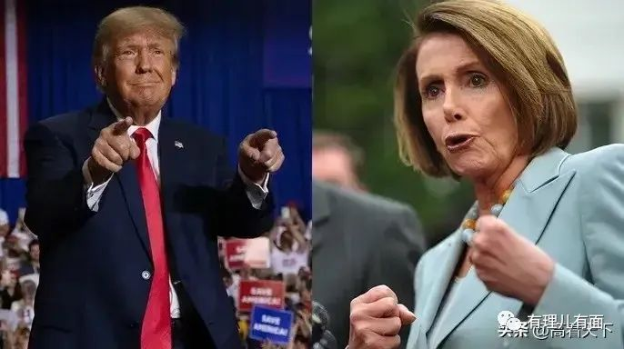

还有更巧的呢。《纽约时报》称，这些录像是由佩洛西的女儿亚历山德拉所拍摄的，她是一名专业纪录片导演。刚好骚乱那一天，她在母亲身边并十分巧妙地捕捉了这些关键时刻。

专业的纪录片导演，在美国重大历史时刻，被母亲佩洛西带到重要场所国会大厦，把关键画面拍摄下来，现在又被当做呈堂证供，帮助佩洛西所在阵营向政敌发难。

真是无巧不成书啊。小说都不敢这么写。

不仅如此，佩洛西在视频中的表现，也是领导范十足，给民主党加分不少。例如，佩洛西对身边人强调：“我们必须有什么办法，可以让民众维持一些安全感或对政府运作能力一些信心，并且觉得真的可以选择美国总统。”

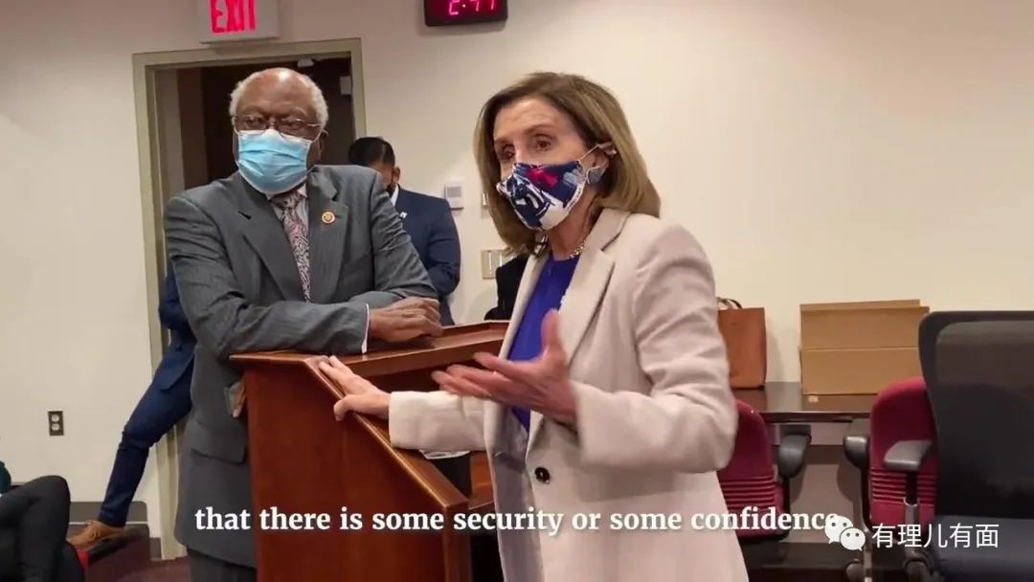

在另一个片段中，佩洛西在与时任弗吉尼亚州州长拉尔夫·诺森通话，要求他将该州的国民警卫队部署到首都华盛顿。

发挥如此出色，难道是因为女儿导演的好？

看完了民主党的精彩表演，再看看特朗普的反应。

据《纽约时报》报道，特朗普在“真实社交”网站上回应称：“为什么这个未经选举的委员会几个月前没要求我作证？为什么他们要等到最后一次会议的最后一刻？因为委员会是一个彻底的‘失败者’（a total BUST），只会进一步分裂我们的国家，顺便说一句，我们的国家做得很糟糕，全世界都在嘲笑它。”

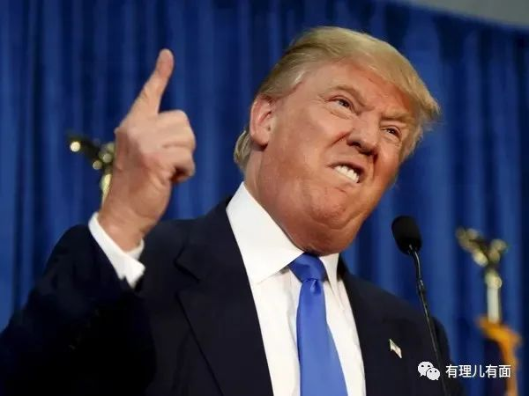

川建国同志还是人间清醒，及时看穿了民主党的把戏。你想啊，人家特别调查委员会憋了三个月没动静，这会突然放大招，不就是为了在关键时刻搞臭你，好打赢中期选举吗？

对于特朗普该如何应对，各方都在猜测，毕竟懂王的心不是谁都能懂。

有观点认为，如果特朗普接受传唤出庭作证，那么他将以被调查者的形象示人，与以往树立起来的高大伟岸、带领美国再次伟大的强人形象形成强烈对比，支持他的拥趸可能顷刻退场。

也有观点认为，如果特朗普拒绝，可能被指控藐视国会，司法部可能会起诉特朗普，就像国会对特朗普的前助手史蒂夫·班农所做的那样。

2021年11月，班农拒绝按传票要求现身作证，随后因藐视国会罪名受到起诉。美国司法部称，班农所涉罪行有两项，一是拒绝就国会大厦骚乱调查出面作证，二是拒绝按传票要求提供文件。每项罪行对应的刑罚均为30天至1年的监禁和罚款。

还有观点认为，目前特朗普能做的就是拖着，如果共和党在中期选举赢得众议院的控制权，肯定会解散该委员会。

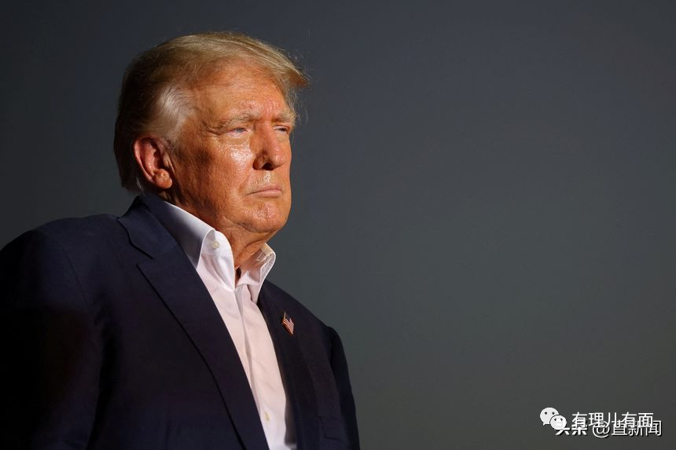

有理哥想说的是，无论特朗普如何应对，无论美国中期选举谁能胜出，也无论谁是美国下届总统，都只不过是我们茶余饭后的谈资。

更重要的是，我们从中看到什么。

美国两党长期无休止内耗内斗，日趋白热化激烈化，从特朗普否认总统大选结果，到国会山骚乱，到特朗普海湖家园被搜查，到拜登选举前卡点靶向施政，再到如今特朗普被传唤。美国两党真真切切上演了一出现实版的《纸牌屋》，比中国封建时期的宫斗可精彩的多。

除了真刀真枪对着干，美国两党在堕胎、控枪、禁毒、移民等政策方面也是分歧严重，暗中不断较劲。例如，今年9月，佛罗里达州和得克萨斯州州长出动飞机和大巴，将大批非法移民秘密运送到首都华盛顿特区和其他民主党人领导的州，公开唱反调，对抗拜登的移民政策。

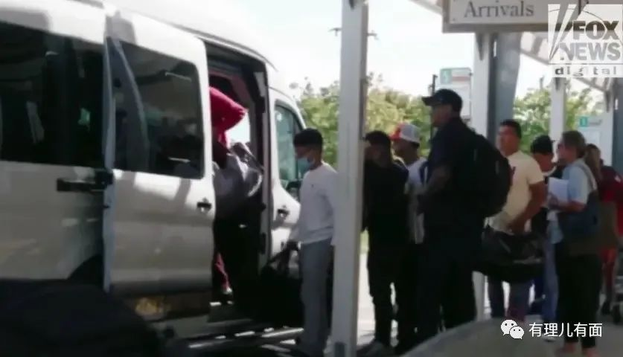

你方唱罢我登台，城头变幻大王旗。当政策被玩弄于鼓掌间，权力沦为斗争的工具，民众就成为牺牲品。

多党制不等于民主，直选也不代表公平。在资本的操控下，一切都是提线木偶。

如美国两党仍囿于自家利益，沉湎于无尽的党争中，只会应验特朗普的那句话：“进一步分裂我们的国家”。

**图片源自网络**





**关注公众号：**

**有理儿有面**

**理   性｜   揭   秘｜   探   讨**







### 精选留言

用户设置不下载评论